30 липня - Всесвітній день боротьби з торгівлею людьми
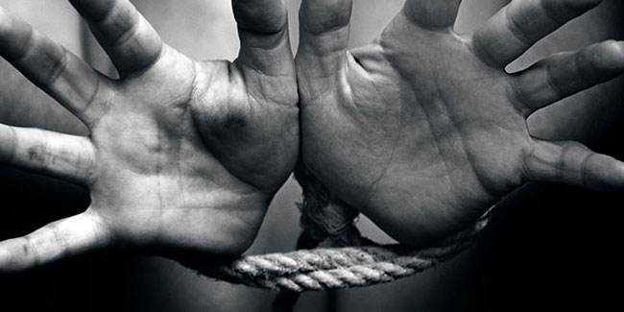
Торгівля людьми - це злочин, жертвами якого можуть виявитися чоловіки, жінки, діти як з метою примусової праці, так і сексуальної експлуатації. За даними Міжнародної організації праці, 21 мільйон людей у всьому світі є жертвами примусової праці. Чоловіки, жінки та діти потрапляють до рук торговців людьми як в своїх країнах, так і за кордоном. При цьому страждають всі країни, будь то країна походження, транзиту або призначення. Рабство як в стародавній, так і сучасній формі - явище не тільки ганебне; це, за словами борця за скасування рабства Джона Уеслі, «огидна сукупність всіх гидот», якій немає місця в нашому світі.
У 2010 році Генеральна Асамблея прийняла Глобальний план дій по боротьбі з торгівлею людьми, закликавши уряди в усьому світі вжити скоординованих і послідовних заходів, щодо перемогти над цим злом. План передбачає інтеграцію боротьби з торгівлею людьми в більш широкі програми ООН для того, щоб прискорити темпи розвитку і підвищити ступінь безпеки в усьому світі. Одним з найважливіших положень Плану є створення цільового фонду ООН для добровільних внесків на користь жертв торгівлі людьми, особливо жінок і дітей.
У 2013 році Генеральна Асамблея провела зустріч на високому рівні для оцінки ходу здійснення Глобального плану дій. Держави-члени також прийняли резолюцію A / RES / 68/192, проголосивши 30 липня Всесвітнім днем боротьби з торгівлею людьми і заявивши, що в такий день необхідно «підвищувати обізнаність про стан жертв торгівлі людьми і заохочувати і захищати їх права».

